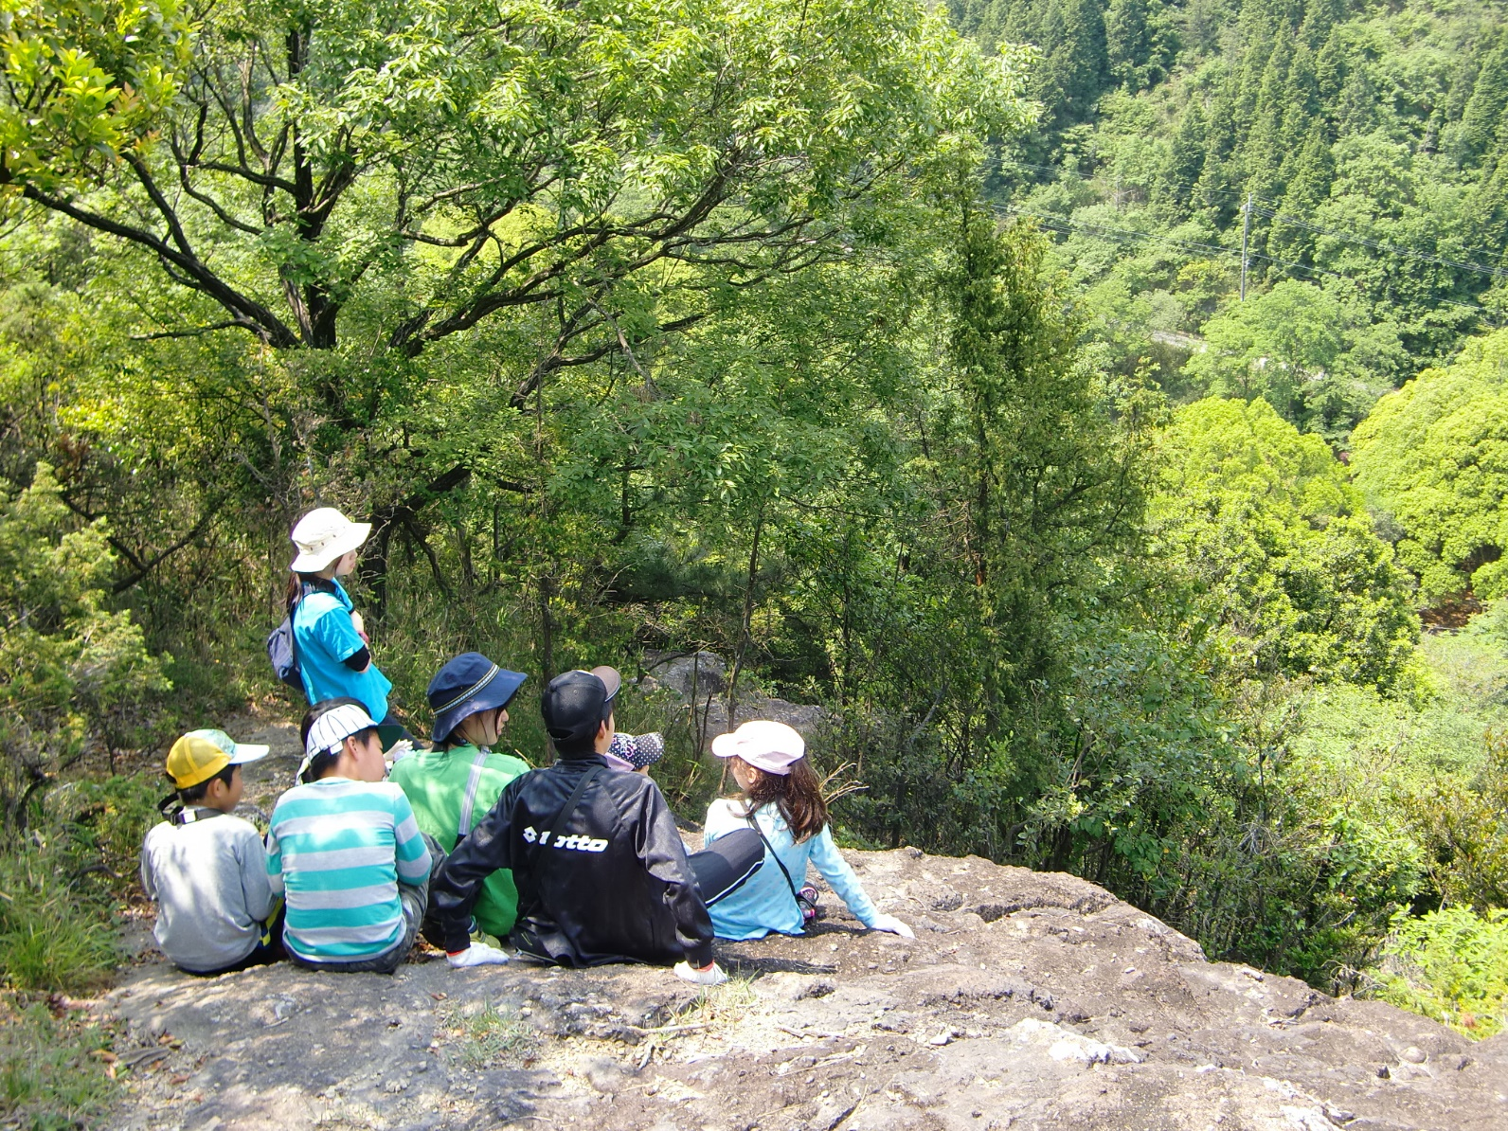**NPO法人　姫路YMCA**

***全力で***

***遊ぼう！笑おう！！楽しもう！！！***

**子ども好き　集まれ～～～！！！**

**説明会　日程**

**４/２０ (木)、４/２８（金）**

**５/１　（月）、５/９　（火）**

**５/１７（水）**

**場所・時間**

**姫路市民会館**

**１９時開始、２０時終了予定**

入口に看板を持ったリーダーがいます！ぜひ気軽に来てください！

キャンプの種類

**野外活動クラブ**

　月に１回決まった子どもたちがやってきます！

　　子どもたちの成長が見られ、自分自身も成長できます！

**デイキャンプ**

毎回違う子ども会がやってきて、野外料理や

ハイキングをします。子ども会によって雰囲気が様々！

**スキーキャンプ**

子どもたちと一緒にスキーが楽しめます！

　　初心者でも事前に講習を受けるので、

心配はありません!!

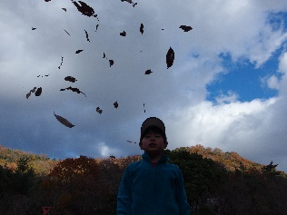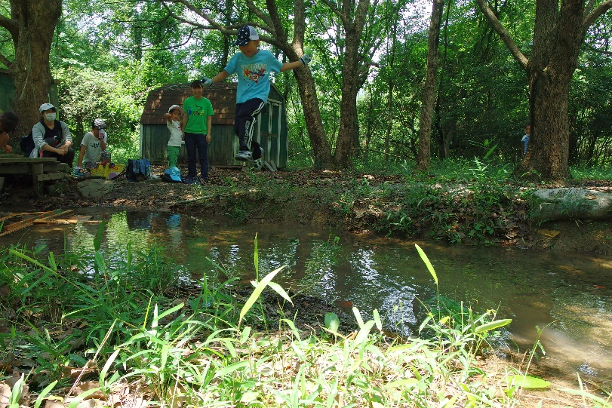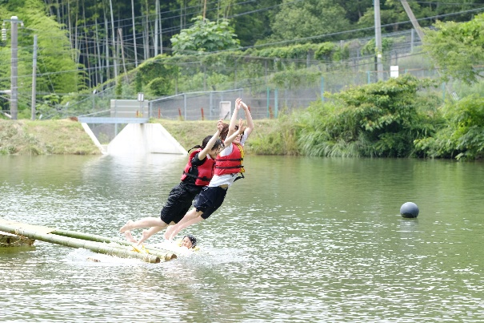**キャンプの様子**

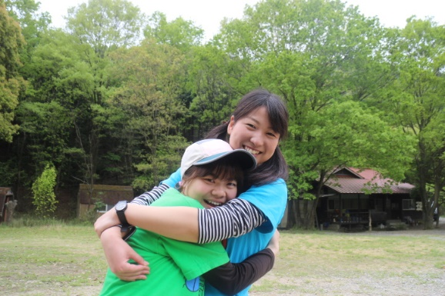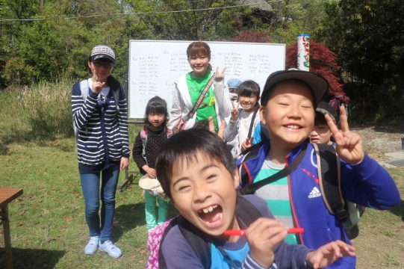

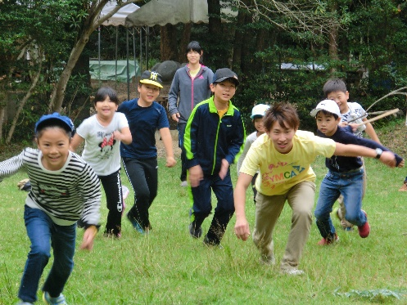

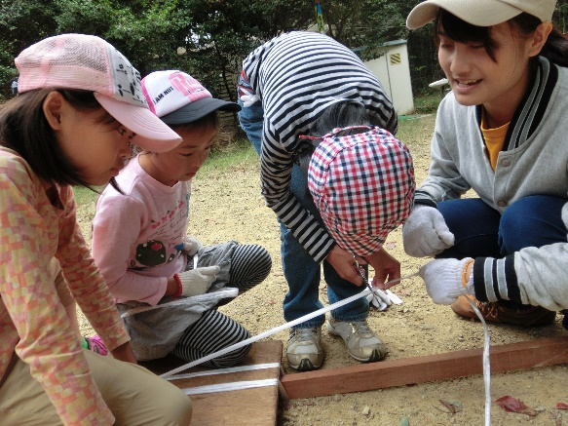

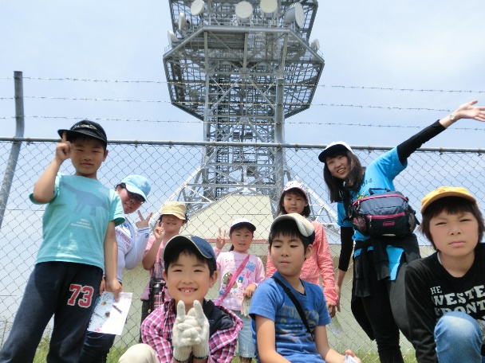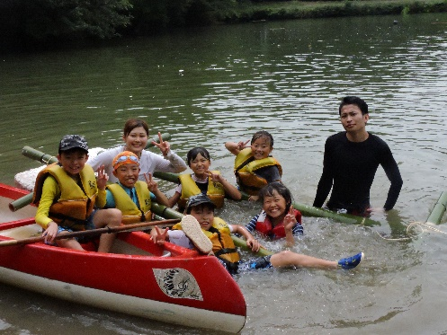

**卒業リーダーコメント**

むーみんリーダー

大学生活、どのようなものを描いていますか？私はアルバイト以外に誰かのためになるものは何かなという思いからリーダーを始めました。たくさんの子どもたちと出会い、リーダーと出会い、ここにいたからこそ私自身強くなったなという変化が感じられます。子ども達のキラキラと共に、新しい自分に。充実した大学生活をここで過ごしてみませんか？

**Ｑ＆Ａ**

**Ｑ：交通費は出ますか？？**

Ａ：はい！出ます。

**Ｑ：バイトやサークルと掛け持ちはできる？**

　Ａ：はい！ほとんどのリーダーがバイトやサークル

をしています。

**Ｑ：かかわることのできる子どもたちの年齢は？**

　Ａ：幼児から小学6年生の子どもたちが多いです。

**現役リーダーコメント**

しおリーダー　武庫川女子大　２回生

私のYMCAに入って１番の楽しみは子どもたちの笑顔や成長を近くで見られることです。子どもたちの元気な笑顔で日頃の疲れもふっとびます！同期のリーダーから刺激をもらったり、上回生のリーダーからアドバイスをもらったり、たくさん支えてもらい、自分自身成長できたと思います！

中学生の子どもたちが来るキャンプもあります。

**連絡先**

**・メールアドレス**

**leader@himejiymca.org**

**・ＴＥＬ**

**079－277-1872**

**・姫路ＹＭＣＡ　facebook**

**https://ja-jp.facebook.com/himejiymca/**